云南滇中新区直管区购房契税补贴

发放实施细则

为深入贯彻落实《昆明市人民政府办公室关于印发昆明市进 一步促进房地产市场平稳健康发展若干措施的通知》（昆政办〔2023〕26号）要求，进一步支持刚性和改善性住房需求，促进居住消费，制定本实施细则。

一、适用对象

2023年7月18日（含）—2024年7月17日（含）期间在滇中新区直管区购买符合交易规定的新建商品住房并完成商品房网签备案（以首次完成网签登记备案时间为准），且取得契税完税凭证的购房人（不含企业、单位），满足相应条件的，可通过线上平台申领契税购房补贴。

1. 补贴标准

一般购房按照所缴纳契税总额的50%给予补贴，生育二孩、三孩的家庭（新生儿户口登记在昆明市）分别按照所缴纳契税总额的80% 、100%给予补贴（在滇中新区购买多套住房的，仅一套可给予对应二孩、三孩补贴，其余均按照一般购房给予补贴），最高不超过3万元。领取补贴后，如发生登记备案合同注销的，需退回补贴。

1. 注意事项

法院拍卖或者执行的房屋、工程抵款房、回迁安置房及其他非正常交易的商品住房不纳入本次补贴范围。

四、申请条件

申请人需同时满足以下条件：

（一）在滇中新区直管区购买新建商品住房，购买的房屋完成《商品房买卖合同》网签备案（网签备案时间以首次完成网签备案登记时间为准）。

（二）缴纳商品房购房契税并取得契税完税凭证。

（三）购房合同网签备案时间及取得契税完税凭证时间在2023年7月18日(含)至2024年7月17日（含）期间。

（四）按照 80% 、100%申请补贴的二孩、三孩的申报人，二孩、三孩户口应登记在昆明市，并且生育时间应符合国家及云南省现行相关生育政策。即生育二孩的家庭出生日期需在2016年1月1日零时后出生，按照所缴纳契税总额的80%给予补贴，但最高不超过3万元。生育三孩的家庭出生日期必须在2021年5月31日零时后出生，按照所缴纳契税总额的100%给予补贴，但最高不超过3万元。

五、申领流程

（一）完成商品房网签备案及契税缴纳

申请人在2023年7月18日（含）至2024年7月17日（含）期间完成商品房网签备案并取得契税完税凭证。

1. 在线申报，申报流程如下图

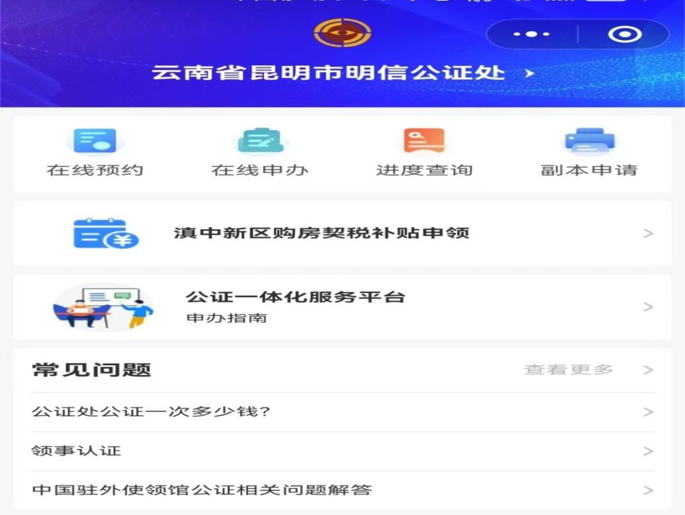

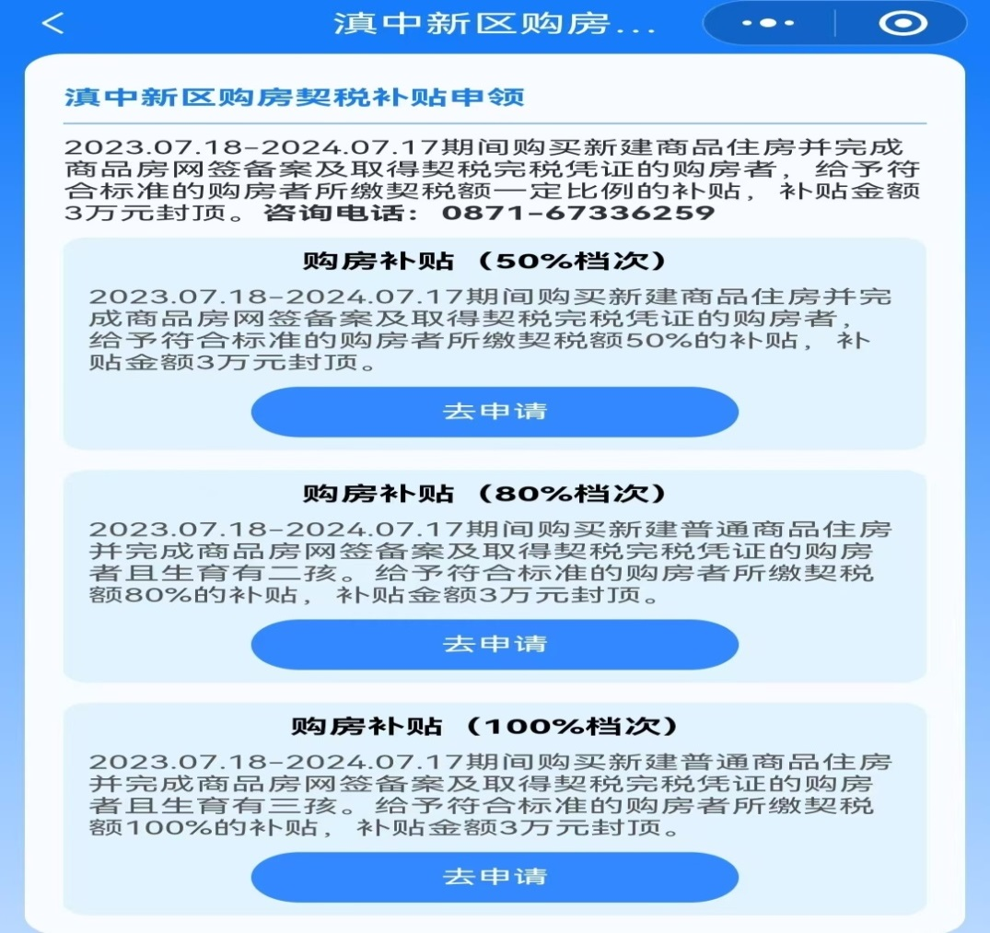

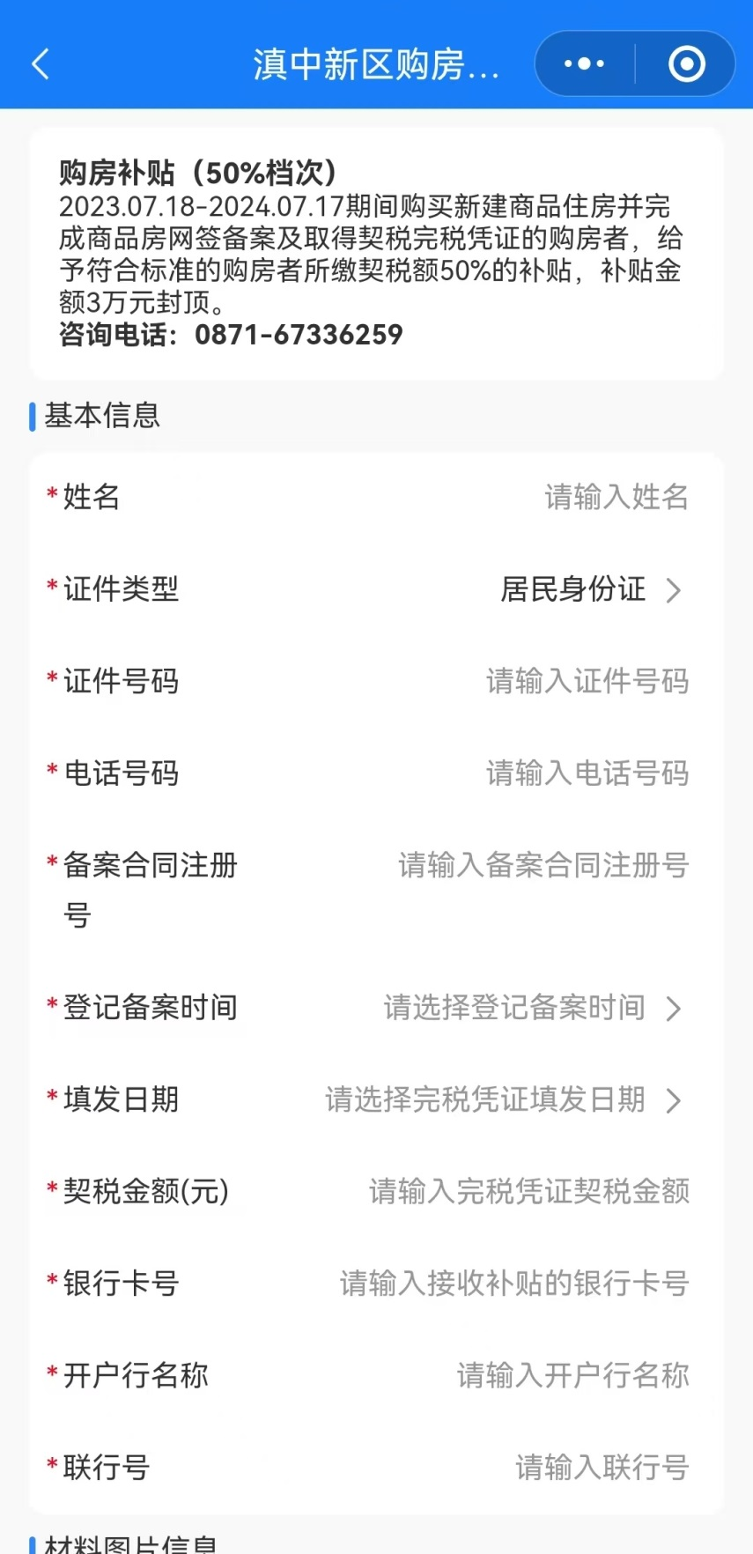

1.分批申报

（1）2023年7月18日（含）—2023年12月31日（含）期间完成商品房网签备案并取得契税完税凭证的申请人，在自本公告发布之日起至2025年5月27日24:00期间（逾期不申报视为放弃），通过“明信公证微信小程序”线上申请。

（2）2024年1月1日（含）—2024年7月17日（含）期间完成商品房网签备案并取得契税完税凭证的申请人，在2025年5月28日-2025年6月27日24:00期间（逾期不申报视为放弃），通过“明信公证微信小程序”线上申请，并上传以下申请资料原件的清晰完整图片（jpg格式）。两批次均需完整提交以下资料。

2.申请资料

（1）购房人身份证明材料（身份证、护照、港澳台通行证正、反两面）；

（2）所购房屋商品房买卖合同备案登记表；

（3）所购房屋契税完税凭证；

（4）申请人接收补贴的银行借记卡；

（5）生育二孩、三孩申请人（注：再婚夫妻不对再婚之前生育的子女进行合并计算，复婚夫妻按照共同生育子女计算），提供夫妻双方身份证、结婚证、户口簿、一孩、二孩、三孩出生医学证明。单亲或再婚家庭，提供离婚证或结婚证、有抚养权的小孩出生医学证明或户口本以及人民法院判定的小孩抚养权证明，协议离婚的提供离婚协议。

申请人注册的身份信息与契税完税凭证、商品房买卖合同备案登记表的身份信息均需一致，购房人为未成年人由法定监护人代为申请的，需提供申请人为其法定监护人的有效证明材料（户口本或未成年人出生证明）。申请和领取契税补贴全部采取线上方式进行。

（三）材料审核

根据补贴申请条件，按照申请人提交审核的先后顺序对上传资料信息进行逐一审核，补贴兑付一般在提交申请材料通过审核后的30日内完成，如遇特殊情况，时间顺延。申请人自行在“明信公证微信小程序”查询审核结果，审核未通过的，申请人可修改完善后重新提交审核一次，提交资料仍不合格，视为达不到条件，不予补贴。

（四）补贴发放

审核通过后由昆明市明信公证处的“明信公证微信小程序”按核定标准兑付契税补贴至申请人提供的银行借记卡账户。兑付补贴时不扣取任何费用，涉及个人所得税的由个人自行依法申报。

审核通过者因银行卡账户异常等问题，超过10日未收到补贴的应联系活动客服咨询和处置，超过20日未处置的视为自动放弃，不再兑付补贴。

1. **资金管理与监督**

（一）补贴资金须专款专用、专账核算，以确保补贴资金安全及时发放；

（二）对不如实申报、擅自更改有效证件或出具虚假证明，骗取补贴资金的，由相关部门或司法机关依法追究相关人员责任，追缴已领取的补贴。情节严重构成犯罪的，依法移交公安机关追究刑事责任。

七、附则

（一）本细则由云南滇中新区城市建设管理局负责解释，如有调整，以云南滇中新区城市建设管理局发布最新通知或公告为准。

（二）本细则与《昆明市人民政府办公室关于印发昆明市进 一步促进房地产市场平稳健康发展若干措施的通知》（昆政办〔2023〕26号）及后续配套政策不一致的，以最新发布的上级政策文件为准，如国家有相关重大政策调整的，按新政策执行。